重 印 书 推 荐

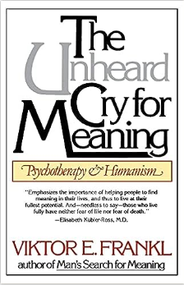
中文书名：《何为生命的意义：弗兰克尔的意义疗法》
英文书名：The Unheard Cry for Meaning: Psychotherapy and Humanism
作 者：Viktor Emil Frankl
出 版 社：Simon & Schuster/Touchstone
代理公司：ANA/Lauren
页 数：196页
出版时间：1979年1月
代理地区：中国大陆
审读资料：电子稿
类 型：大众心理
简体中文版曾授权，版权现已回归
https://book.douban.com/subject/35093368/

中简本出版记录：
书 名：《何为生命的意义：弗兰克尔的意义疗法》
作 者: [奥] 维克多·弗兰克尔
出版社: 天地出版社
译 者: 郑琛
出版年: 2020年6月
页 数: 288页
定 价: 49.80元
装 帧: 平装

内容简介：

本书首版问世于1978年，在西方世界经久不衰。作为《活出生命的意义》一书的延伸，该书详细地阐述了弗兰克尔所创立的意义疗法。意义疗法是心理治疗学的一大重要流派，其核心要义是协助患者从生活中领悟并追寻生命的意义，进而面对现实，积极乐观地活下去。

在书中，作者对意义疗法的哲学基础——人本主义和存在主义，以及意义疗法的两种治疗技术——矛盾意向法和去反省法，第一次进行了完整而系统的叙述，并结合多个临床治疗案例，启发读者思考如何在这个去人格化的时代重新唤醒对人性的关怀，引导读者探寻生命的价值和意义，进而摆脱外部环境导致的心理焦虑、空虚、无意义感，确立正向、积极的生命价值观，从而活出高质量的人生。

作者简介：
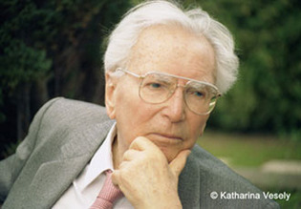
维克多·弗兰克尔（Viktor Emil Frankl），医学博士，奥地利著名心理学家。他创立的“意义疗法”，被称为继弗洛伊德的心理分析、阿德勒的个体心理学之后的维也纳第三个心理治疗学派。他拥有哈佛大学、斯坦福大学、达拉斯大学和匹兹堡大学的教授职位，并在加利福尼亚州圣迭哥国际大学教授意义疗法。

弗兰克尔一生共出版了39部作品，其中《活出生命的意义》一书被翻译成34种语言，销量超过千万册，获选为“美国最有影响力的10本图书”之一。《何为生命的意义》是他的另一部重要著作。此外，他还著有《医生与心灵》《心理治疗与存在主义》《追求意义的意志》等作品。

目录：

推荐序一
推荐序二
中文版序
译者序
前 言
第一章 意义的呐喊——意义中存在着治愈的力量
追求意义的意志是人类的本性
生命本身是否存在着意义
第二章 人类的自由意志
决定论与人文主义：对泛决定论的批判
挑战都是召唤，对它们的回应构成我们的意义
第三章 “人本主义心理学”究竟有多人本
人类精神生活中的“相遇”
真正的“相遇”，朝向“逻各斯”
第四章 爱是一种自我超越
性行为的意义
性的去人性化：这个时代的性神经症
第五章 症状还是疗法——一个精神科医生眼中的文学
写作与存在的空虚
生命无条件地存在着意义
第六章 运动——新时代的苦行主义
新“张力”理论
运动员如何实现自身的潜力
附记
第七章 瞬时与必死：生命的终极意义
过去与永恒
死亡的意义
附记
第八章 矛盾意向法与去反省法
矛盾意向法
去反省法
附记
参考文献
意义疗法英文文献目录

感谢您的阅读！
请将反馈信息发至：版权负责人
Email：Rights@nurnberg.com.cn
安德鲁·纳伯格联合国际有限公司北京代表处
北京市海淀区中关村大街甲59号中国人民大学文化大厦1705室, 邮编：100872
电话：010-82504106, 传真：010-82504200
公司网址：http://www.nurnberg.com.cn
书目下载：http://www.nurnberg.com.cn/booklist_zh/list.aspx
书讯浏览：http://www.nurnberg.com.cn/book/book.aspx
视频推荐：http://www.nurnberg.com.cn/video/video.aspx
豆瓣小站：http://site.douban.com/110577/
新浪微博：安德鲁纳伯格公司的微博_微博 (weibo.com)
微信订阅号：ANABJ2002


